# 

|  |  |  |  |  |
| --- | --- | --- | --- | --- |
| **FECHA** | **CAMPO DE**  **FORMACIÓN**  **ACADÉMICA** | **APRENDIZAJE ESPERADO** | **TÍTULO DE**  **PROGRAMA**  **O RECURSO**  **A UTILIZAR** | **ACTIVIDAD DE**  **REFORZAMIENTO**  **QUE**  **PROPONDRÉ A**  **LOS ALUMNOS** |
| Martes 16 de noviembre | Lenguaje y  Comunicación | Escribe su nombre con  diversos  propósitos e identifica el de algunos compañeros. | Palabras escondidas. | Hacer el ejercicio de formar su primer  nombre,  coloreando,  recortando y pegando las letras de su nombre, en el recuadro.    Mandar foto del ejercicio en su libreta. |

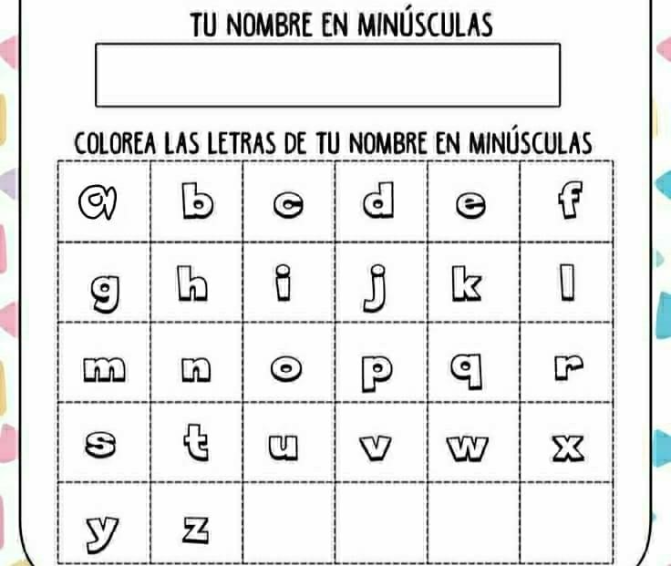

**EVIDENCIAS**

